УР О К И

П А М Я Т И

(октябрь 2019г)



МБОУ школа с. Новогордеевка

УРОК ПАМЯТИ

«Слава погибшим героям»

1-2 классы

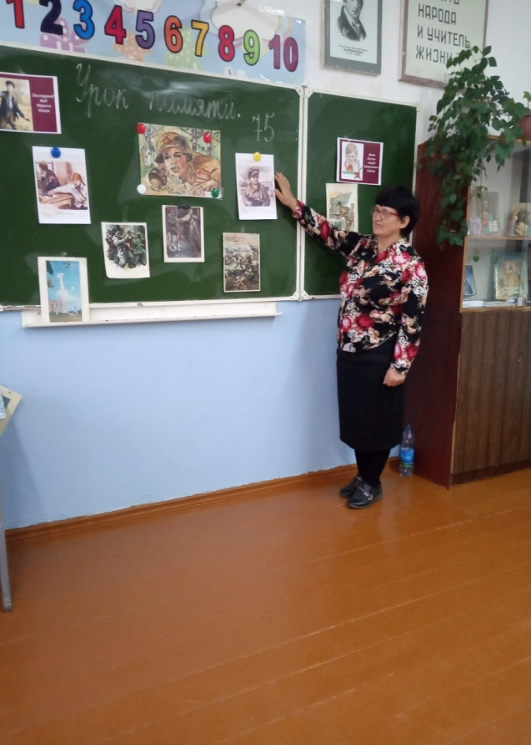 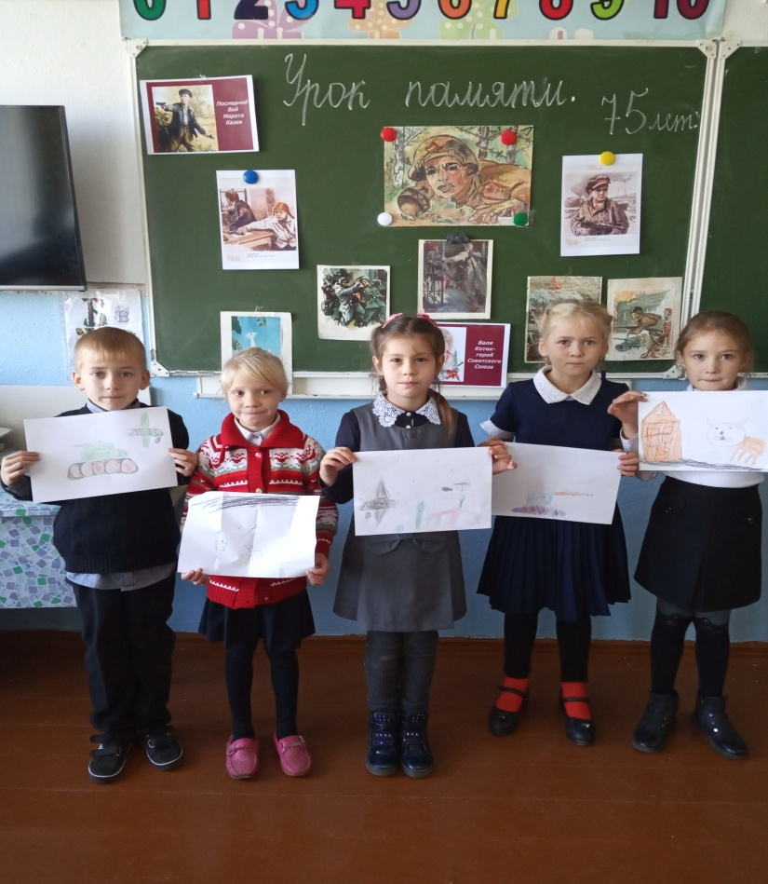

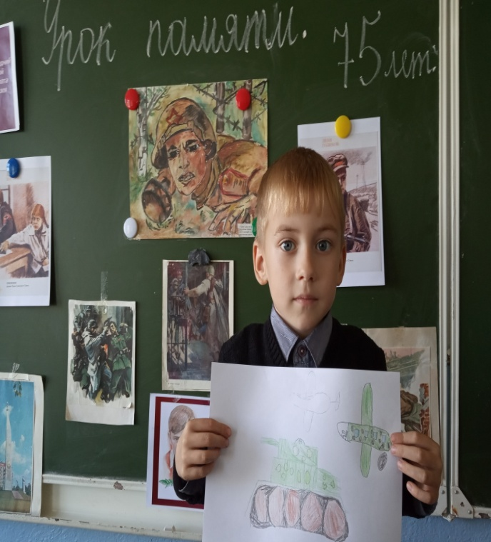 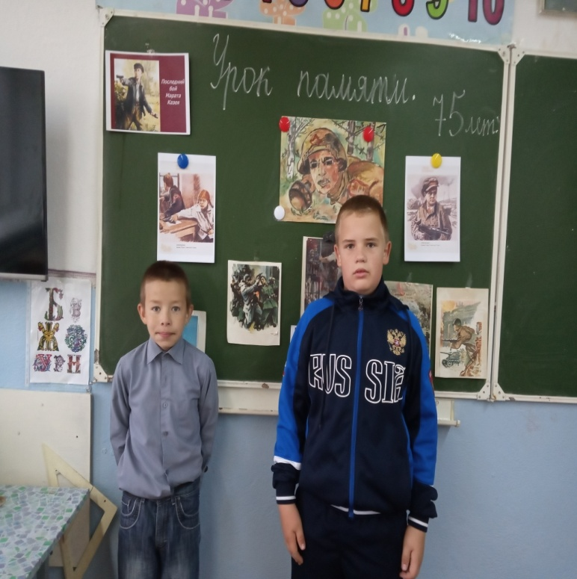

УРОК ПАМЯТИ

«Участники ВОВ Анучинского района»»

9-11 классы (районный музей с.Анучино)

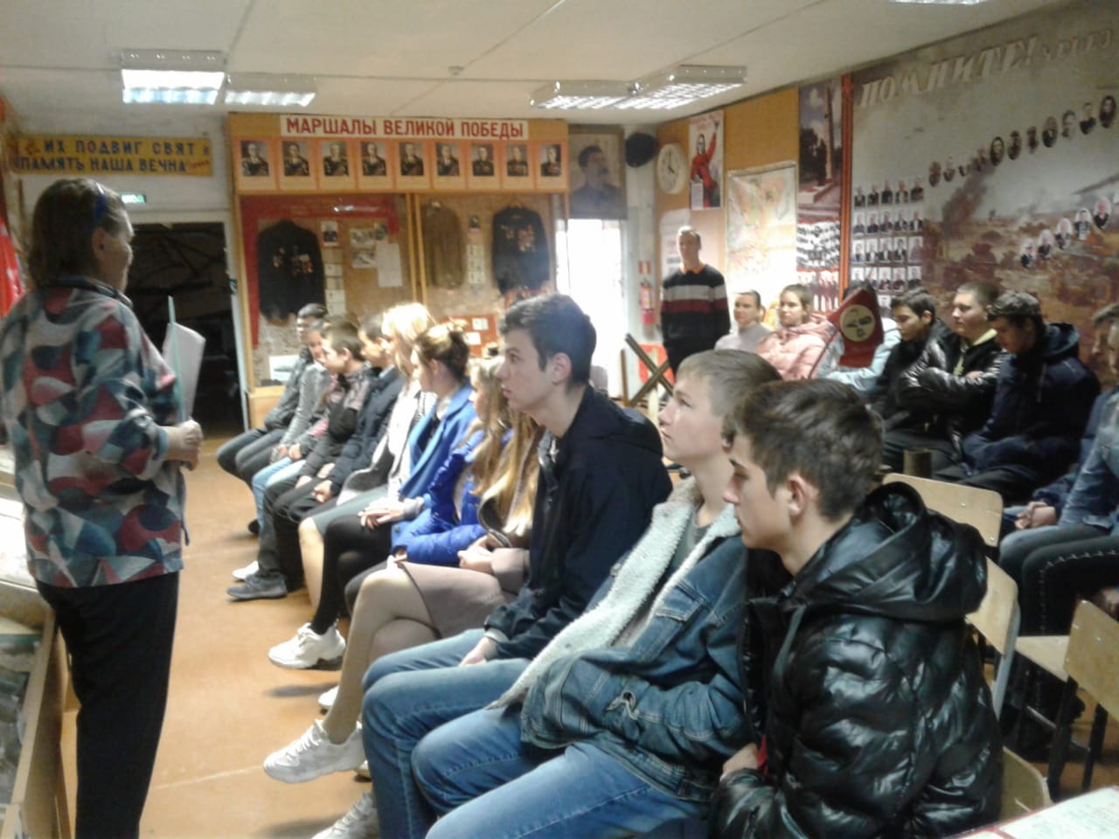 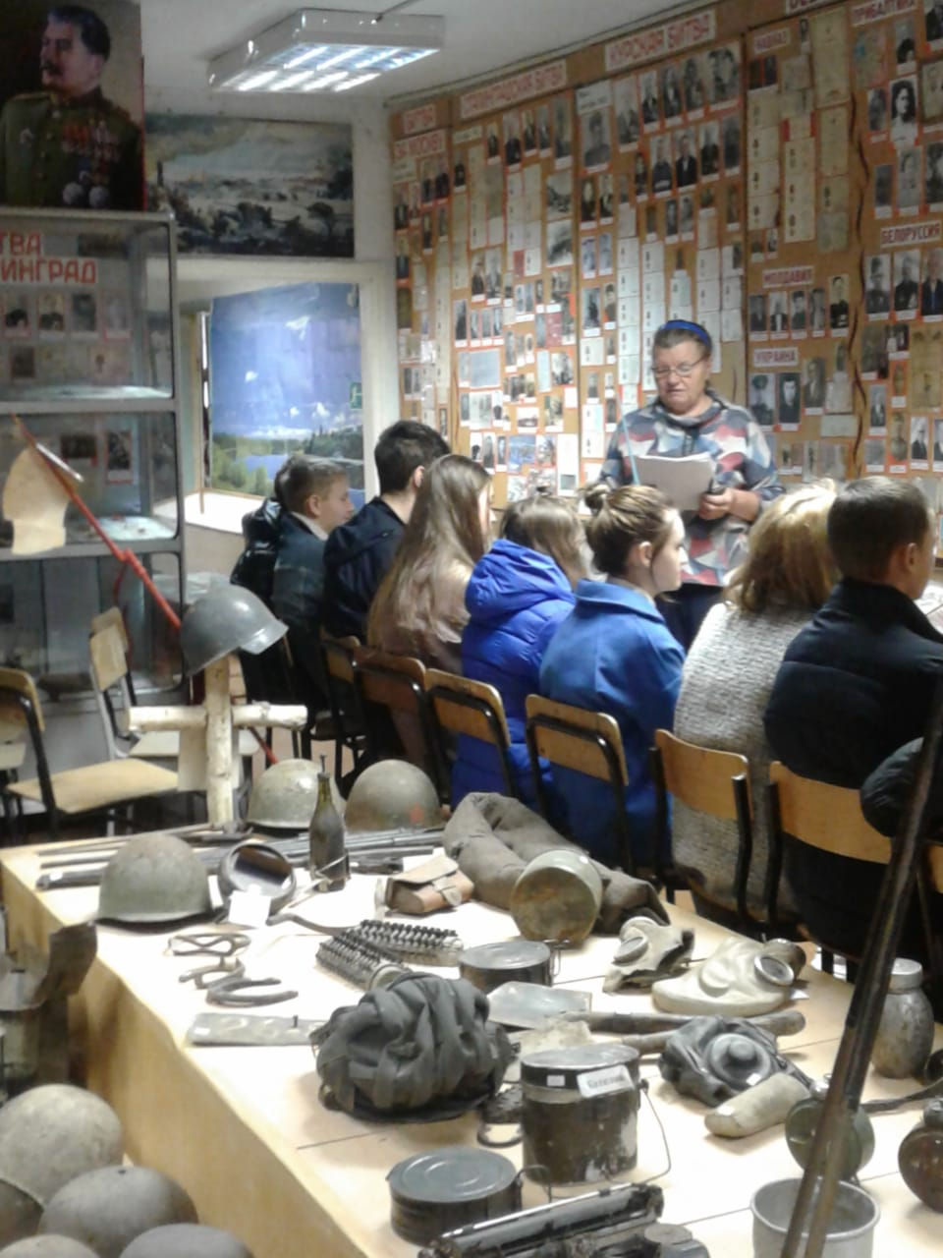

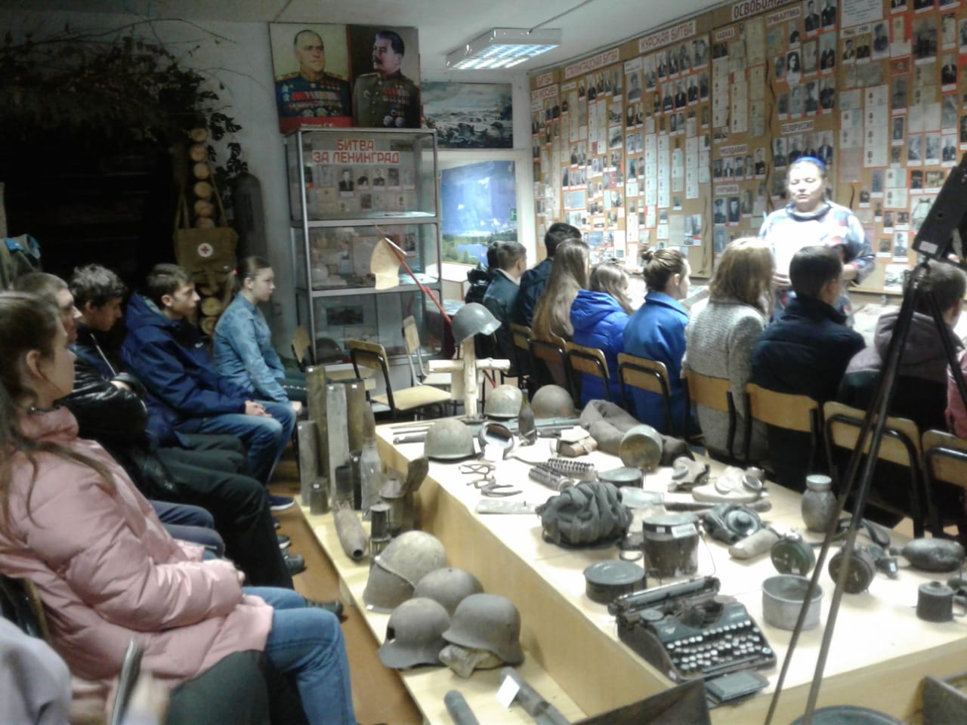

УРОК ПАМЯТИ

«Их подвиг свят и память наша вечна»»»

5класс, 8класс (районный музей с.Анучино)

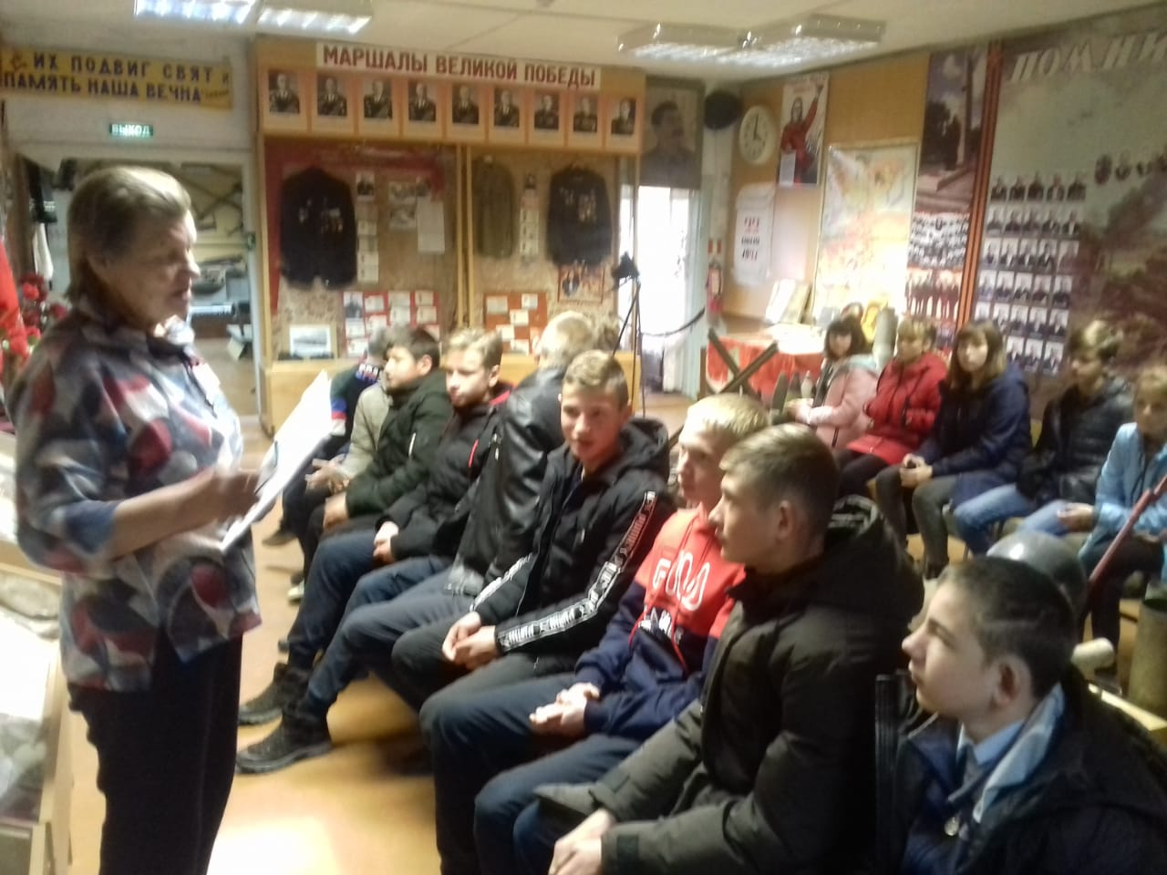

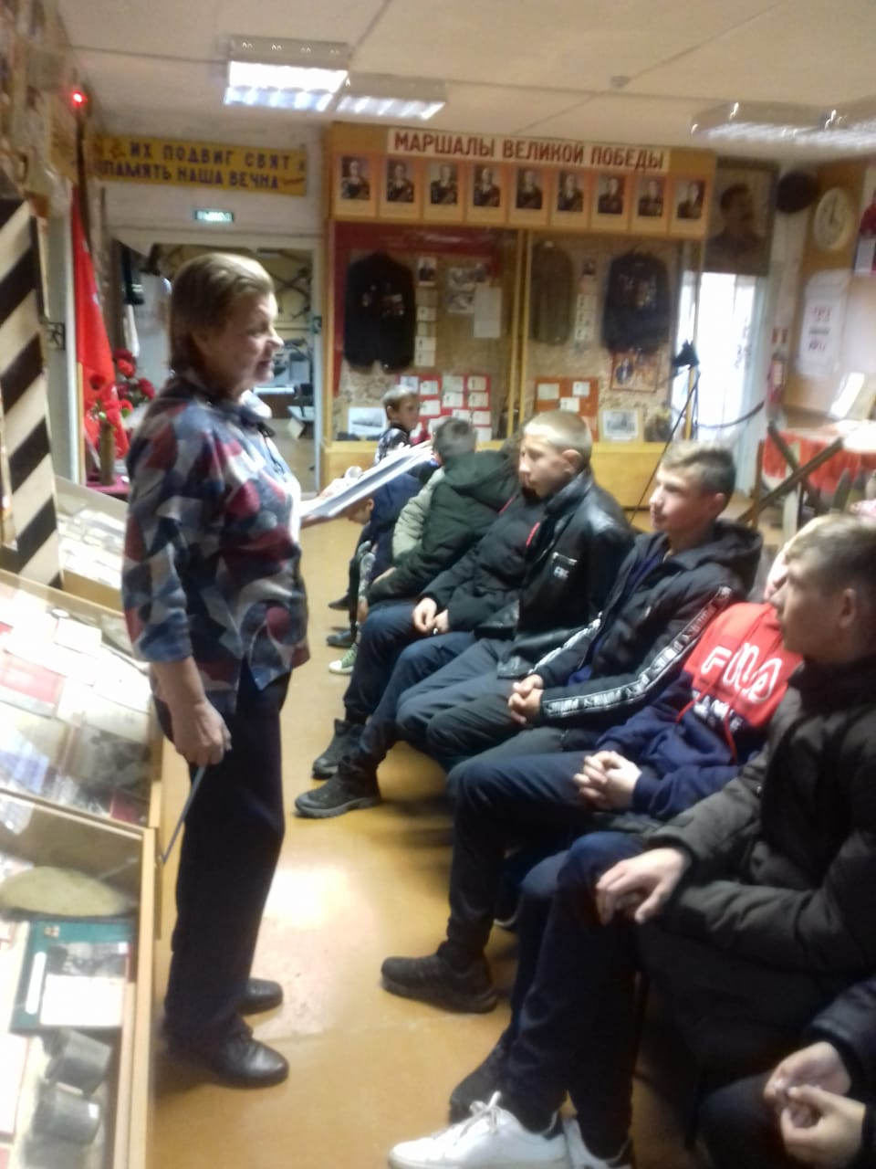

УРОК ПАМЯТИ

«Вставай страна огромная»»»

3класс, 4класс (районный музей с.Анучино)

